О предоставлении государственных (ведомственных) услуг департамента социальной защиты Воронежской области в электронной форме на базе
Портала государственных и муниципальных услуг Воронежской области (РПГУ)
и Единого портала государственных и муниципальных услуг РФ (ЕПГУ)

С 01.01.2015 граждане получили возможность подавать заявления на 11 услуг департамента социальной защиты Воронежской области в электронном виде. Для доступа к системам и сервисам Электронного правительства гражданину нужно предварительно пройти регистрацию в ЕСИА (Единая система идентификации и авторизации).
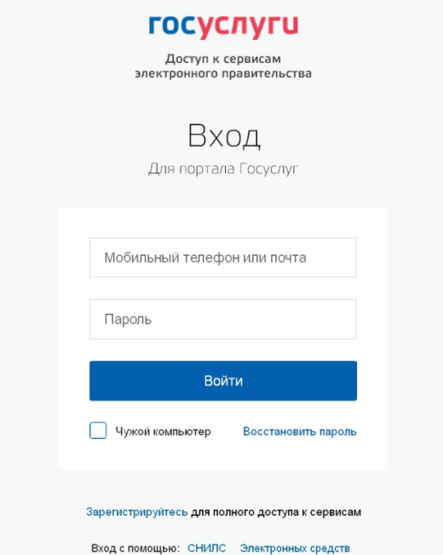
В настоящее время на Портале государственных и муниципальных услуг Воронежской области (РПГУ) (http://pgu.govvrn.ru/wps/portal/main) в электронном виде предоставляется 9 услуг департамента социальной защиты:
1 | Назначение государственной социальной помощи за счет средств областного бюджета отдельным категориям граждан, проживающим на территории Воронежской области
2 | Прием заявлений и организация предоставления гражданам субсидий на оплату жилых помещений и коммунальных услуг
3 | Предоставление денежной компенсации на оплату жилого помещения и (или) коммунальных услуг отдельным категориям граждан в Воронежской области
4 | Предоставление денежной компенсации на оплату коммунальных услуг многодетным малообеспеченным семьям
5 | Прием заявлений и документов для назначения и выплаты единовременного пособия при рождении ребенка
6 | Прием заявлений и документов для назначения и выплаты ежемесячного пособия по уходу за ребенком
7 | Прием заявлений и документов для назначения и выплаты ежемесячной денежной компенсации на приобретение продуктов полноценного питания беременным женщинам, кормящим матерям, а также детям в возрасте до трех лет
8 | Прием заявлений и документов для назначения и выплаты ежемесячного пособия на ребенка
9 | Прием заявлений и документов для назначения и выплаты ежемесячной денежной выплаты на проезд в пассажирском транспорте городского сообщения членам семьи военнослужащего, погибшего в период прохождения военной службы в мирное время

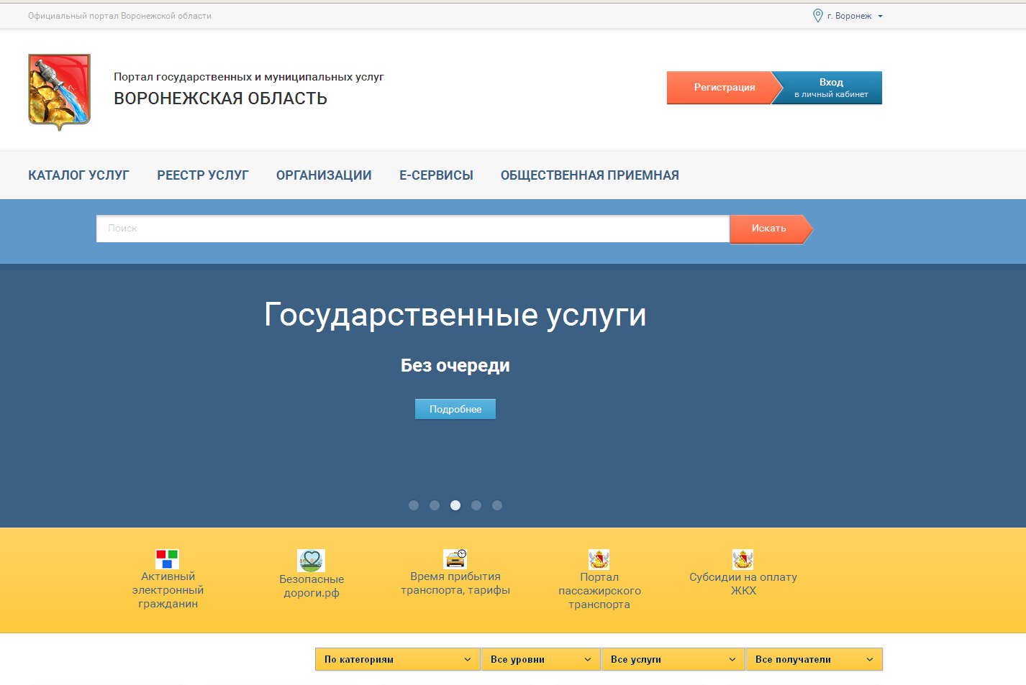

Для просмотра каталога услуг департамента социальной защиты на ЕПГУ следует выбрать орган власти – департамент социальной защиты:

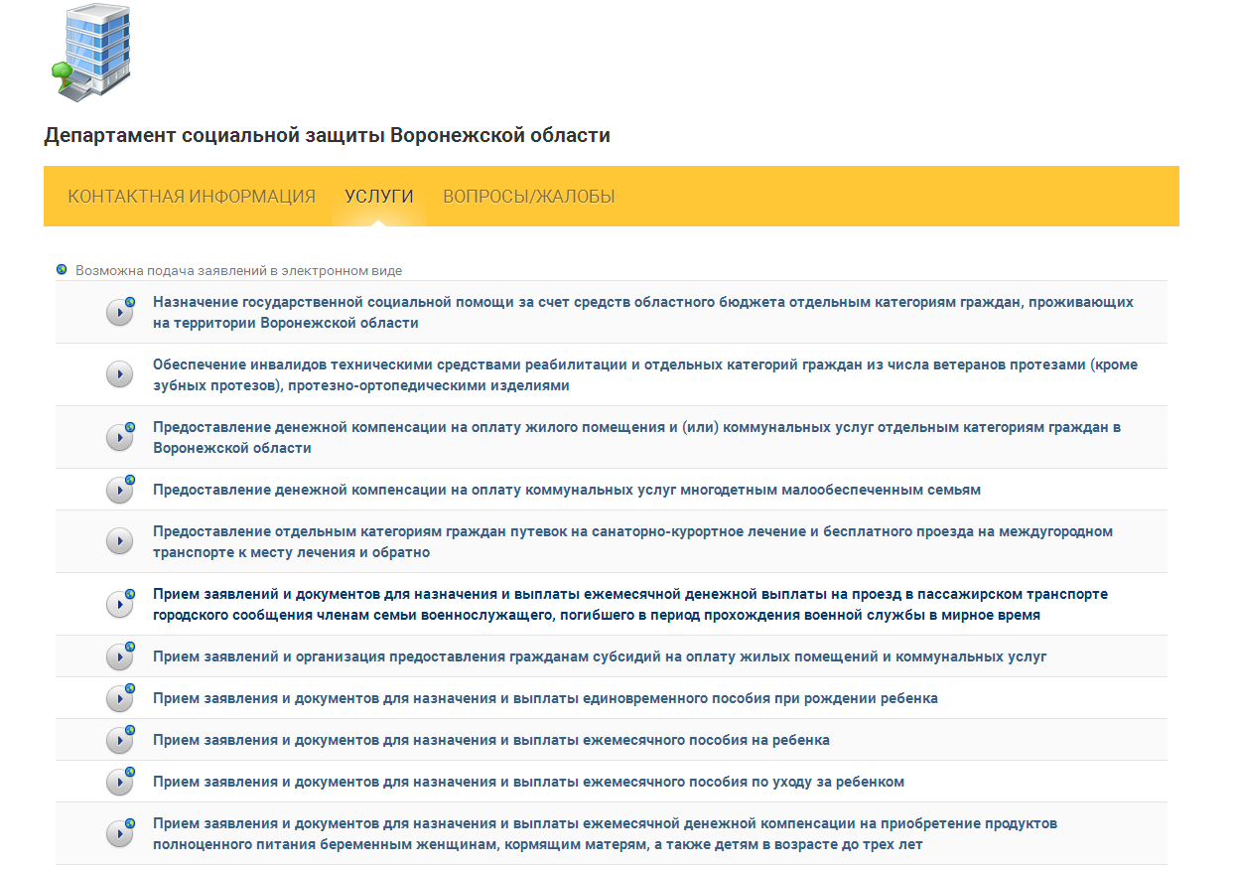

Для подачи заявления следует выбрать необходимую услугу и нажать «Подать заявление».

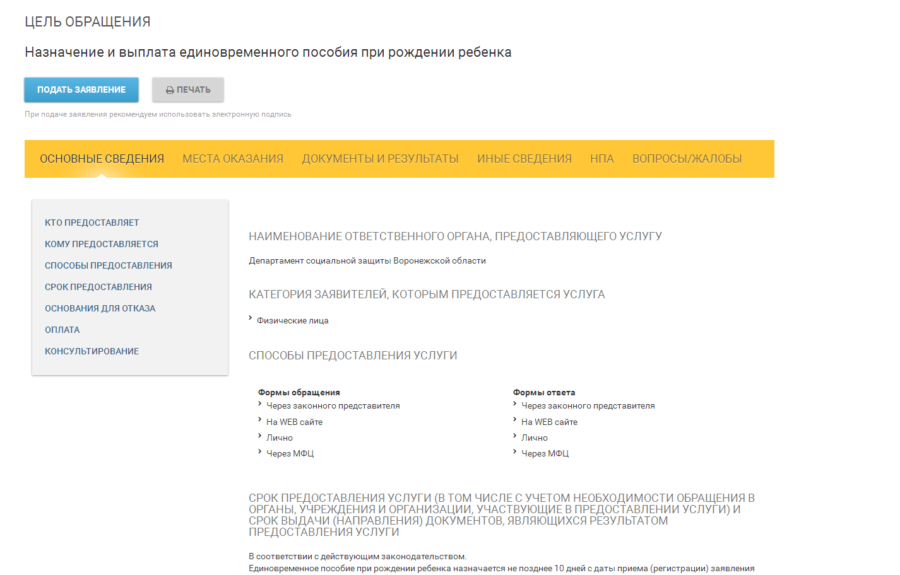

Далее следовать указаниям РПГУ. Есть возможность прикрепить к заявлению отсканированные документы.

С 1 января 2015 года 11 услуг департамента переведены в электронную форму и размещены на Едином портале государственных и муниципальных услуг РФ (ЕПГУ) (http://www.gosuslugi.ru/pgu/):

1 | Назначение государственной социальной помощи за счет средств областного бюджета отдельным категориям граждан, проживающим на территории Воронежской области
2 | Прием заявлений и организация предоставления гражданам субсидий на оплату жилых помещений и коммунальных услуг
3 | Обеспечение инвалидов техническими средствами реабилитации и отдельных категорий граждан из числа ветеранов протезами (кроме зубных протезов), протезно-ортопедическими изделиями
4 | Предоставление отдельным категориям граждан путевок на санаторно-курортное лечение и бесплатного проезда на междугородном транспорте к месту лечения и обратно
5 | Предоставление денежной компенсации на оплату жилого помещения и (или) коммунальных услуг отдельным категориям граждан в Воронежской области
6 | Предоставление денежной компенсации на оплату коммунальных услуг многодетным малообеспеченным семьям
7 | Прием заявлений и документов для назначения и выплаты единовременного пособия при рождении ребенка
8 | Прием заявлений и документов для назначения и выплаты ежемесячного пособия по уходу за ребенком
9 | Прием заявлений и документов для назначения и выплаты ежемесячной денежной компенсации на приобретение продуктов полноценного питания беременным женщинам, кормящим матерям, а также детям в возрасте до трех лет
10 | Прием заявлений и документов для назначения и выплаты ежемесячного пособия на ребенка
11 | Прием заявлений и документов для назначения и выплаты ежемесячной денежной выплаты на проезд в пассажирском транспорте городского сообщения членам семьи военнослужащего, погибшего в период прохождения военной службы в мирное время

Для просмотра каталога услуг департамента социальной защиты на ЕПГУ следует выбрать местоположение – Воронежская область:

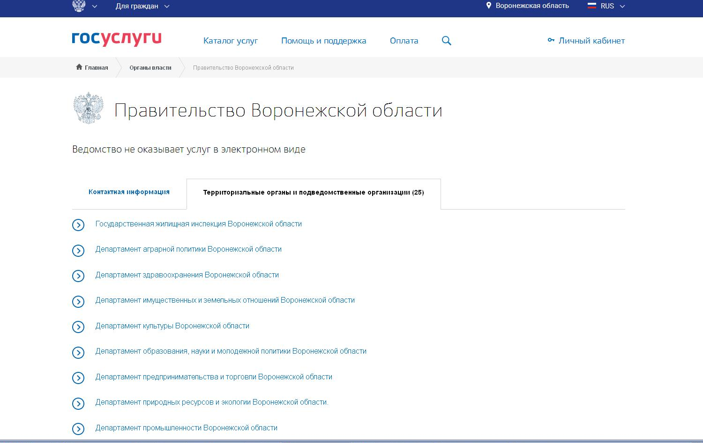

В разделе «Органы власти» находим среди ведомств Департамент социальной защиты. Можем ознакомиться с перечнем услуг ведомства, которые можно получить онлайн :

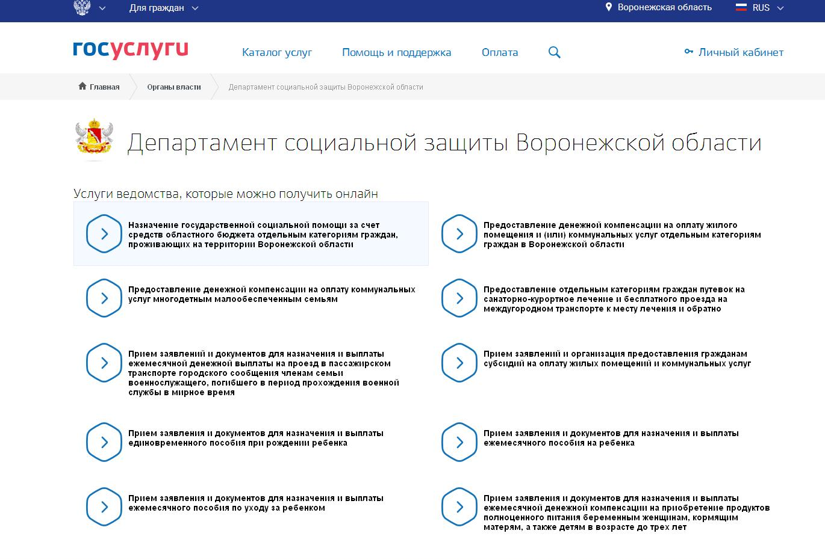

Механизм подачи заявления аналогичный: гражданин проходит авторизацию в ЕСИА, в личном кабинете из каталога услуг департамента социальной защиты Воронежской области выбирает нужную услугу и нажимает кнопку «Получить услугу»:

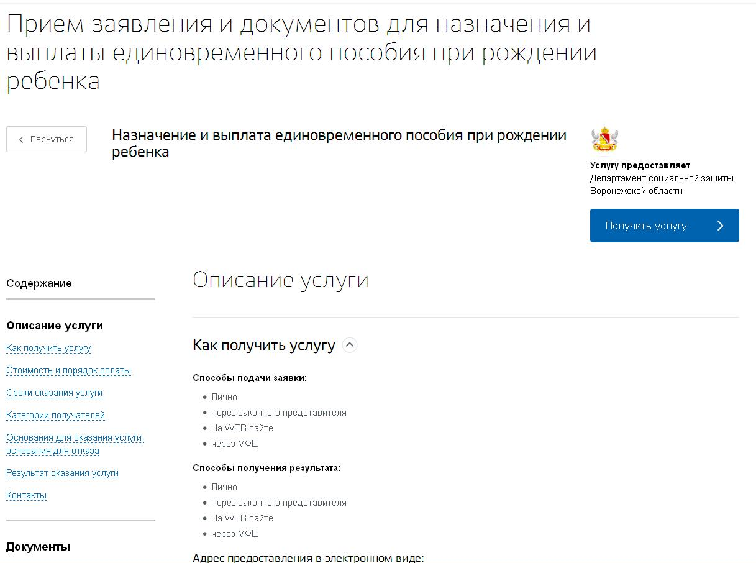

При оформлении услуги гражданину будет предложено пройти следующие шаги (состав шагов меняется в зависимости от услуги):

- Предварительные сведения
- СВЕДЕНИЯ О ПРАВООБЛАДАЮЩЕМ ЛИЦЕ
- СВЕДЕНИЯ О ЛИЦЕ, НА ОСНОВАНИИ ДАННЫХ КОТОРОГО ОКАЗЫВАЕТСЯ УСЛУГА
- СВЕДЕНИЯ О ВЫПЛАТНЫХ РЕКВИЗИТАХ
- СВЕДЕНИЯ О ВСЕХ ЧЛЕНАХ СЕМЬИ ДЛЯ РАСЧЕТА СРЕДНЕДУШЕВОГО ДОХОДА СЕМЬИ
- ПЕРЕЧЕНЬ ДОКУМЕНТОВ, КОТОРЫЕ НЕОБХОДИМО ПРИНЕСТИ ЛИЧНО

На последнем шаге гражданину предъявляется перечень документов с пометкой «Принести лично» либо «Запрашивается ведомством». А также предлагается в течение 5 рабочих дней явиться лично с определенными ранее документами в КУВО «Управление социальной защиты населения» по месту жительства.
Заявления граждан в электронном виде поступают в указанный при подаче заявления район.
Гражданин, подавший заявление, в Личном кабинете на ЕПГУ может отслеживать изменение статуса своего заявления, а также получать сообщения специалистов УСЗН в виде SMS или E-mail уведомлений в зависимости от выбранных способов оповещения при подаче заявления.

